Glacier Trail „Mattmark“

Wanderung vom Mattmark-See zur Britanniahütte -
Felskinn (Bergbahn nach Saas-Fee)
Die schönste Verbindung zwischen dem Mattmark-Gebiet und Saas-Fee im Wallis mit vielen Einblicken in die Gletscherwelt zwischen Allalin und Mattmark: Der neue Glacier-Trail, ein hochalpiner Wanderweg in den Walliser Alpen führt über den Schwarzbergkopf, den Allalingletscher und den Hohlaubgletscher zur Britanniahütte auf 3.030 m. Die Route ist ohne Bergführer begehbar, gutes Schuhwerk ist aber unverzichtbar. Sitzt man dann auf der Terrasse der Britanniahütte bekommt man von der Welt der Seilbahnen und ganz allgemein vom Leben im Tal nichts mit. Sieben Viertausender gibt es hier zu bewundern: Im Norden die Weissmies und das Lagginhorn, im Westen der Dom und die Lenzspitze, im Süden Strahlhorn, Rimpfischhorn und Allalinhorn.
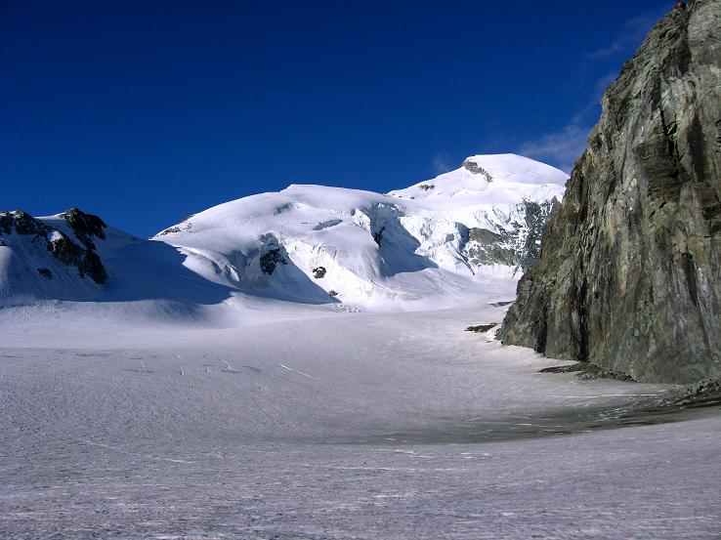
Dauer: 5.30h (Mattmark – Felskinn)
Länge: 7.6km

Datum: Sa. 8. September ‘18
Treffpunkt: 8.30h
Staudamm Mattmark
Material: gutes Schuhwerk
Lunch
je nach Temperatur warme Kleidung
Anmeldung: bis zum 5. Sept. ’18
sarah_zizzo@yahoo.de
oder unter 079 / 450 74 03

Bei der Anmeldung bitte eigene Natelnr. hinterlassen.
Am Do. 6. Sept. ’18 wird definitv entschieden, ob der Anlass durchgeführt wird.

Auf deine Anmeldung würde ich mich freuen!!!!

